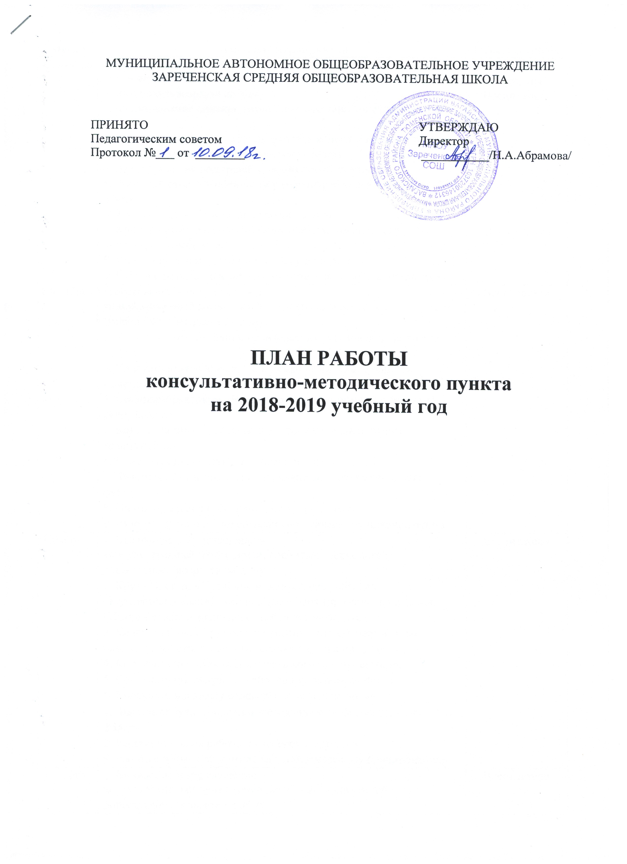

Месяц | Основные мероприятия | Ответственные
Сентябрь | 1. Выявление и приглашение в  консультативный пункт семей, воспитывающих детей дошкольного возраста на дому.  2. Формирование списков детей, посещающих консультативный пункт  3. Утверждение годового плана работы консультативного пункта на 2018 – 2019 учебный год, графика работы.  4. Анкетирование родителей «Давайте познакомимся»  5. Круглый стол «Особенности развития ребенка в возрасте от 3 до 6 лет»  6. Консультация «Режим дня ребёнка дома».  7. Круглый стол «Основы здорового образа жизни детей дошкольного возраста»  8. Индивидуальная работа по запросу родителей.  9. Работа с детьми по комплексно-тематическому планированию. | Старший воспитатель  Воспитатели
Октябрь | 1. Выявление и приглашение в  консультативный пункт семей, воспитывающих детей дошкольного возраста на дому.  2. Консультация «Влияние родительских установок на развитие детей»  3. Консультация «Особенности психологии дошкольников. Капризы и упрямство»  4. Семинар-практикум «Что нужно знать родителям о развитии речи малыша»  5. Консультация «Профилактика дорожно-транспортного травматизма»  6. Консультация «Развитие словарного запаса детей»  7. Выставка буклетов, папок-передвижек, информационных файлов.  8. Индивидуальная работа по запросу родителей.  9. Работа с детьми по комплексно-тематическому планированию. | Воспитатели
Ноябрь | 1. Выявление и приглашение в  консультативный пункт семей, воспитывающих детей дошкольного возраста на дому.  2. Круглый стол. «Правильное воспитание ребёнка»  «Роль семьи в воспитании ребёнка» Анкетирование родителей. «Какие методы в воспитании ребёнка вам близки»  3. Консультация. «Самообслуживание – кто обучает в семье навыкам самостоятельности. Самообслуживание детей».  4. Консультация «Как воспитывать хорошие привычки».  5. Консультация «Игры по сенсорному развитию детей»  6. Консультация «Какую сказку прочитать на ночь»  7. Выставка буклетов, папок-передвижек, информационных файлов.  8. Индивидуальная работа по запросу родителей.  9. Работа с детьми по комплексно-тематическому планированию. | Воспитатели
Декабрь | 1. Выявление и приглашение в  консультативный пункт семей, воспитывающих детей дошкольного возраста на дому.  2. Круглый стол "Физкультурно-оздоровительная работа с дошкольниками. Физическое развитие ребёнка-дошкольника".  2. Практикум "Подвижные игры с детьми на прогулке".  3. Консультация «Нетрадиционные методы укрепления здоровья».  4. Консультация «Развиваемся на кухне»  5. Консультация «Как встретить Новый год с детьми»  6. Консультация «Воспитание девочки. Воспитание мальчика»  7. Выставка буклетов, папок-передвижек, информационных файлов.  8. Индивидуальная работа по запросу родителей.  9. Работа с детьми по комплексно-тематическому планированию. | Воспитатели
Январь | 1. Выявление и приглашение в  консультативный пункт семей, воспитывающих детей дошкольного возраста на дому.  2. Семинар «Права и обязанности ребенка»  3. Тренинг. «Пальчиковые игры. Использование развивающих игр».  4. Консультация. «Боремся со страхами при помощи игры». Родителям о детских играх и игрушках.  5. Выставка буклетов, папок-передвижек, информационных файлов.  6. Индивидуальная работа по запросу родителей.  7. Работа с детьми по комплексно-тематическому планированию. | Воспитатели
Февраль | 1. Выявление и приглашение в  консультативный пункт семей, воспитывающих детей дошкольного возраста на дому.  2. Тематическая встреча. «Воспитание культуры. Формирование этико-нравственных отношений в семье»  3. Консультация. «Мать – отец – ребёнок. Влияние родительских установок на развитие детей»  4. Консультация «Роль отца в воспитании ребёнка».  5. Консультация « Ребенок и компьютер»  6. Выставка буклетов, папок-передвижек, информационных файлов.  7. Индивидуальная работа по запросу родителей.  8. Работа с детьми по комплексно-тематическому планированию. | Воспитатели
Март | 1. Выявление и приглашение в  консультативный пункт семей, воспитывающих детей дошкольного возраста на дому.  2. Консультация "Капризы, упрямство и пути их преодоления»  3. Консультация. «Несовершенство речи, связанное с возрастными особенностями развития ребёнка».  4. Консультация «Гиперактивность детей». «Как нельзя поступать с ребёнком»  5. Практикум «Учимся рисовать играя».  6. Семинар "Давайте поиграем! ( Какие игрушки нужны ребёнку)"  7. Выставка буклетов, папок-передвижек, информационных файлов.  8. Индивидуальная работа по запросу родителей.  9. Работа с детьми по комплексно-тематическому планированию. | Воспитатели
Апрель | 1. Выявление и приглашение в  консультативный пункт семей, воспитывающих детей дошкольного возраста на дому.  2. Консультация «Организация питания дома»  3. Семинар «Потребность детского организма в движении»  4. Консультация "Природа и безопасность"  5. Консультация "Опасность в доме"  6. Консультация "Чем занять ребёнка дома вечером"  7. Выставка буклетов, папок-передвижек, информационных файлов.  8. Индивидуальная работа по запросу родителей.  9. Работа с детьми по комплексно-тематическому планированию. | Воспитатели
Май | 1. Выявление и приглашение в  консультативный пункт семей, воспитывающих детей дошкольного возраста на дому.  2. Круглый стол. «Воспитание сказкой».  3. Консультация. «Почему дети разные?»  4. Консультация "Как провести лето. Игры и развлечения с детьми летом»  5. Консультация «Как развивать мелкую моторику через пластилинографию»  6. Консультация " Эмоциональное благополучие ребёнка"  7. На пороге готовности детей к школе. Определение готовности к школьному обучению детей старшего дошкольного возраста.  8. Выставка буклетов, папок-передвижек, информационных файлов.  9. Индивидуальная работа по запросу родителей.  10. Работа с детьми по комплексно-тематическому планированию.  11. «Об итогах работы консультативного пункта психолого-педагогической помощи семьям, воспитывающим детей на дому» | Воспитатели  Старший воспитатель

